Wien, 21 maja 2021 r.
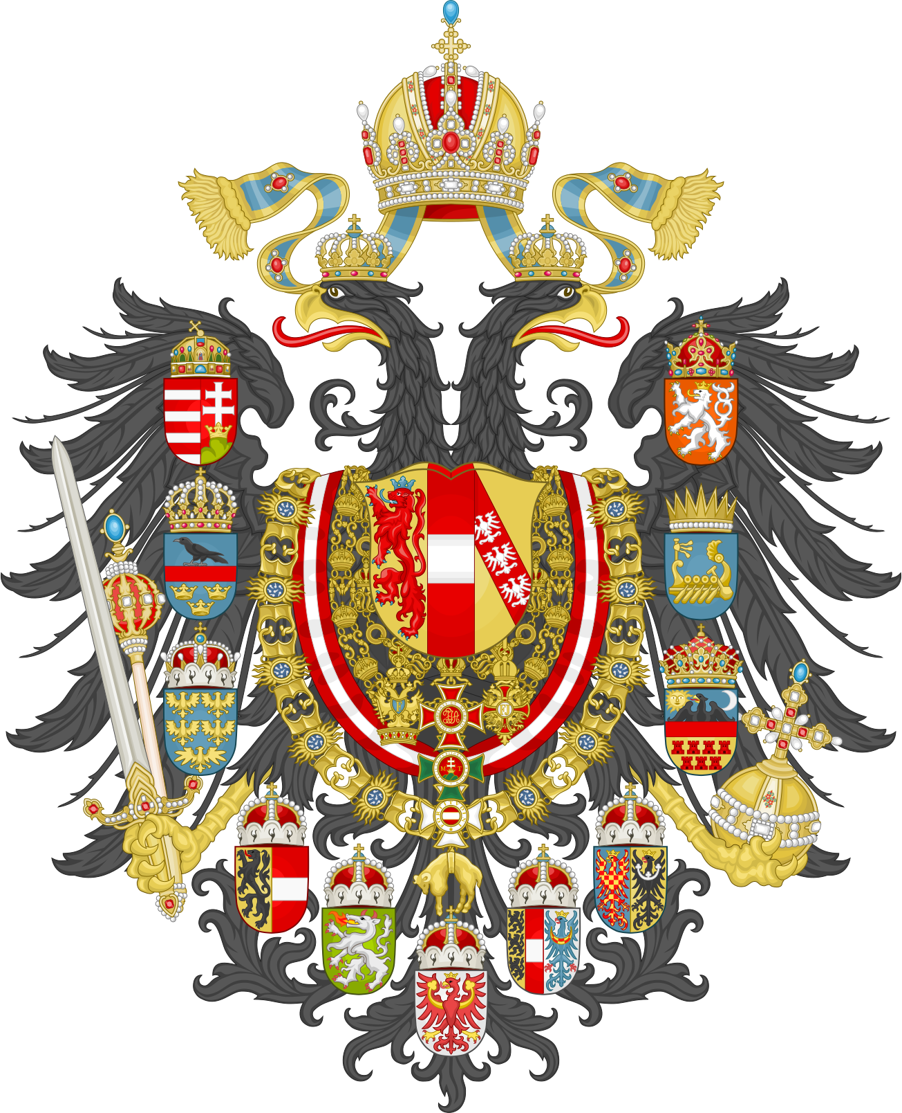

JEGO CESARSKA I KRÓLEWSKA MOŚĆ
FRANCISZEK LEOPOLD I

Wasza Królewska Mość!
Mam zaszczyt zwrócić się do Waszej Królewskiej Mości w celu poinformowania, iż wybieram się do Waszej Królewskiej Mości na srogą libację i zamierzam przywieść kilka beczułek wybornego tokaju. W związku z tym zwracam się z prośbą o informację, jak pojemne są piwnice Pałacu Królewskiego w Zett.
Przekazując z najgłębszym szacunkiem pozdrowienia Waszej Królewskiej Mości, korzystam ze sposobności, aby ponowić wyrazy najwyższego poważania.

(-) Franz Leopold I, m.p.

